Адрес издательства: Адрес коммерческой службы: 123001, Москва, ул. Большая Садовая, д.2/46 123001, Москва, ул. Большая Садовая, д.2/46
тел./факс: (495)254-9130 – секретариат тел. (495)644-0297 факс: (495)254-6598
E-mail: sekretar@music-izdat.ruтел: E-mail: sale@music-izdat.ru
Http://www.music-izdat.ru Http://www.music-izdat.ru

НОВИНКИ Июня 2024 года
(28.06.24

)

Новинки ассортимента:
28.06.24
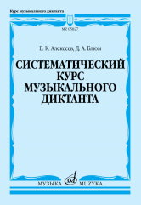
Алексеев Б.К, Блюм Д.А. Систематический курс музыкального диктанта : учебное пособие. — М.: Музыка, 2024. — 224 с.; 60х90/8 (в пер.), 300 экз.«
Систематический курс музыкального диктанта», созданный в начале 1960-х годов и неоднократно переиздававшийся, после долгого перерыва вновь выходит из печати.
Его авторы — замечательный сольфеджист Дмитрий Александрович Блюм, почти всю жизнь преподававший этот предмет в Академическом музыкальном училище при Московской консерватории имени П. И. Чайковского, подготовивший много поколений известных музыкантов, и преподаватель теоретических дисциплин в Московской консерватории Борис Константинович Алексеев.
Настоящее издание содержит более тысячи специально сочинённых авторами примеров, апробированных в педагогической практике. В предисловии подробно освещаются вопросы методики записи музыкальных диктантов.
Учебное пособие рассчитано на учащихся дирижёрско-хорового и теоретического отделений музыкальных училищ, колледжей и консерваторий.
Печатается по: Алексеев Б. К., Блюм Д. А. Систематический курс музыкального диктанта. М., 1991.
Дата выхода 5 Июня 2024 г.
Код:05827
УДК 78.087.5
ББК 85.907.12
Оптовая цена с НДС: 1 617 руб.

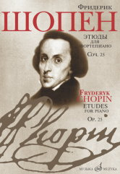
Шопен Ф. Этюды : для фортепиано : соч. 25 / редакция Л. Н. Оборина и Я. И. Мильштейна. — М.: Музыка, 2024. — 88 с.; 60х90/8 (в обл.), 200 экз.
Издание содержит Этюды соч. 25 великого польского композитора в редакции Л.Н.Оборина и Я.И.Мильштейна; снабжено текстологическими комментариями.
Адресуется студентам консерваторий и музыкальных училищ, а также концертирующим пианистам.
Дата выхода 6 Июня 2024 г.
Код:17993
УДК 786.2
ББК 85.954.294
Оптовая цена с НДС: 616 руб.

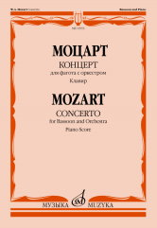
Моцарт В.А. Концерт : для фагота с оркестром : К. 191. Клавир. — М.: Музыка, 2024. — 32 с.; 60х90/8. — (Шедевры мировой классики (Masterpieces of World Classics)) (в обл.), 50 экз.
Одно из самых значительных произведений концертного репертуара фаготистов.
Предназначается для студентов музыкальных училищ и консерваторий, а также для концертирующих исполнителей.
Дата выхода 20 Июня 2024 г.
Код:11953
УДК 788.8
ББК 85.957.27
Оптовая цена с НДС: 297 руб.

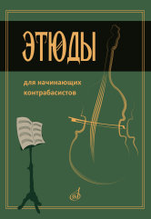
Этюды для начинающих контрабасистов /сост. Хоменко В.. — М.: Музыка, 2024. — 80 с.; 60х90/8 (в обл.), 100 экз.
В сборник вошли этюды выдающихся педагогов-контрабасистов XIX–XX веков. Предлагаемый материал направлен на освоение игры в позициях с I по VII.
Предназначается для начального периода обучения игры на контрабасе.
Дата выхода 28 Июня 2024 г.
Код:15333
УДК 787.41
ББК 85.955.7
Оптовая цена с НДС: 339 руб.

Дополнительные тиражи:
28.06.24

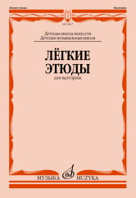
Лёгкие этюды : для валторны : ДШИ и ДМШ /сост. Полех В.. — М.: Музыка, 2023. — 64 с.; 60х90/8 (в обл.), 100 экз.
В сборник включены этюды И. Станкевича, Г. Клинга, М. Альфонса, Э. Каутски, К.Библинга, В. Полеха из программы ДШИ и ДМШ.
Предназначается для учащихся детских школ искусств и детских музыкальных школ; соответствует федеральным государственным требованиям.
Дата выхода 28 Июня 2024 г.
Код:13637
УДК 788.41
ББК 85.957.329.4
Оптовая цена с НДС: 396 руб.

